新 书 推 荐

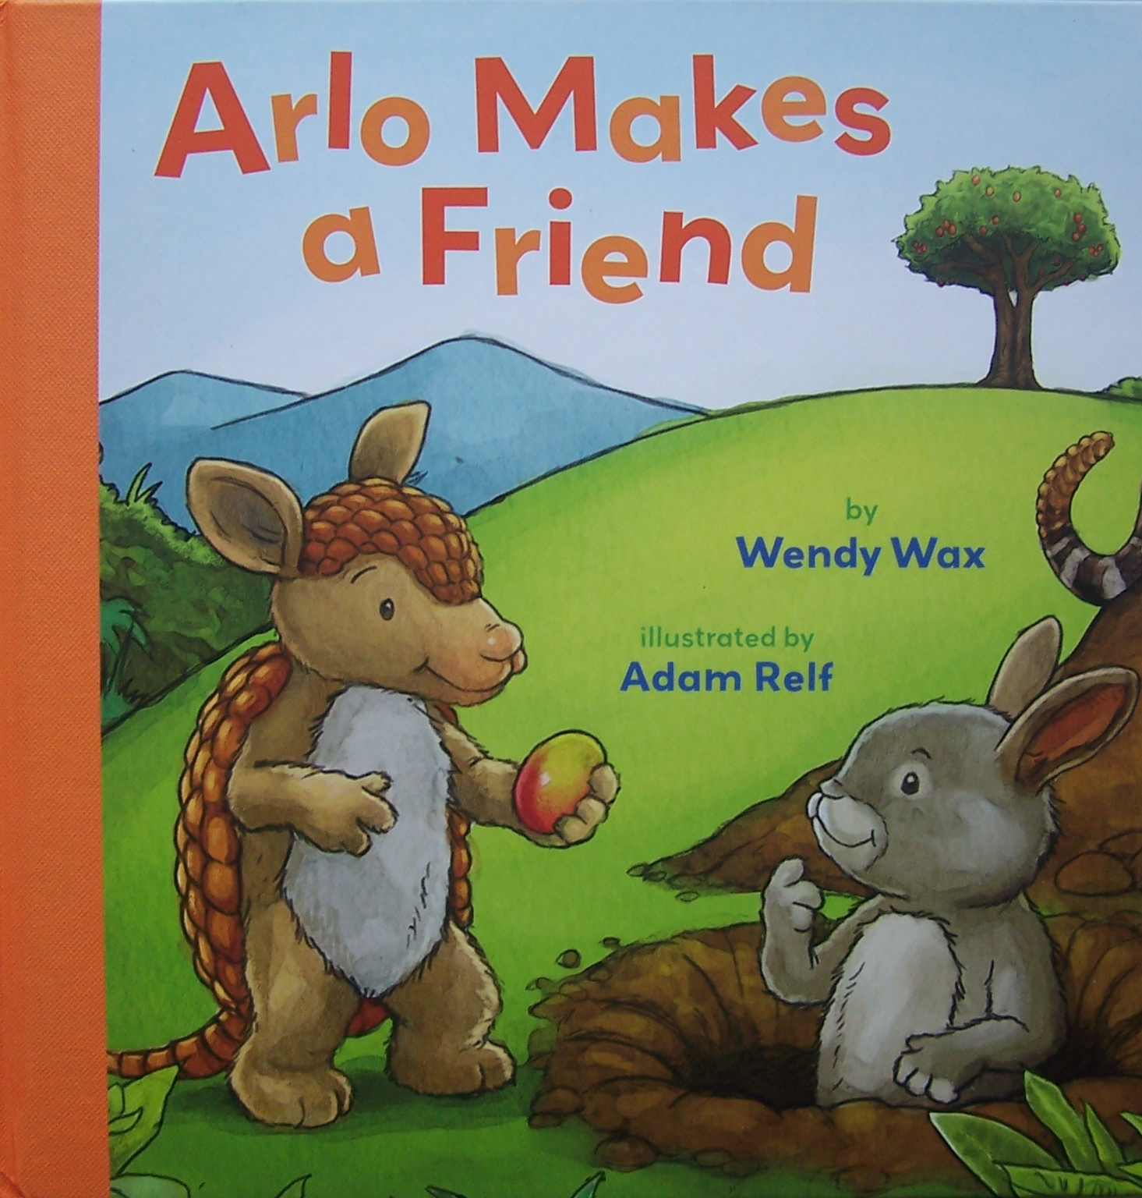
中文书名：《阿洛交了个新朋友》
英文书名：Arlo Makes a Friend
作 者：Wendy Wax
绘 图 者：Adam Relf
出 版 社：Sterling Publishing
页 码：32页
出版时间：2008年
审读资料：样书
年 龄：3-5

内容简介：
阿洛（Arlo）再次登场，它是《就像我一样》（Just Like Me）里的一只可爱犰狳。小朋友们可以再次关注这个小东西，因为它面临着儿童时代的普遍问题：搬到一个新家、尝试着和大家交朋友、对付恃强凌弱者。
虽然阿洛的一家现在住在一个非常安逸且舒适的洞穴中，但没有人和阿洛玩让它感到非常孤单。更糟糕的是，它第一次去邻近的森林里玩情况就不太妙。首先，一条蛇不停地用芒果攻击阿洛。随后，当它为了躲避袭击，挖掘了一个地下藏身处的时候，阿洛又和一只名叫杰克的蛮横兔子发生了口角。但是，当它们俩共同受到那条蛇的威胁时，阿洛和杰克认识到两个人的力量胜过一个人…一对新的好朋友诞生了。

内文图画：

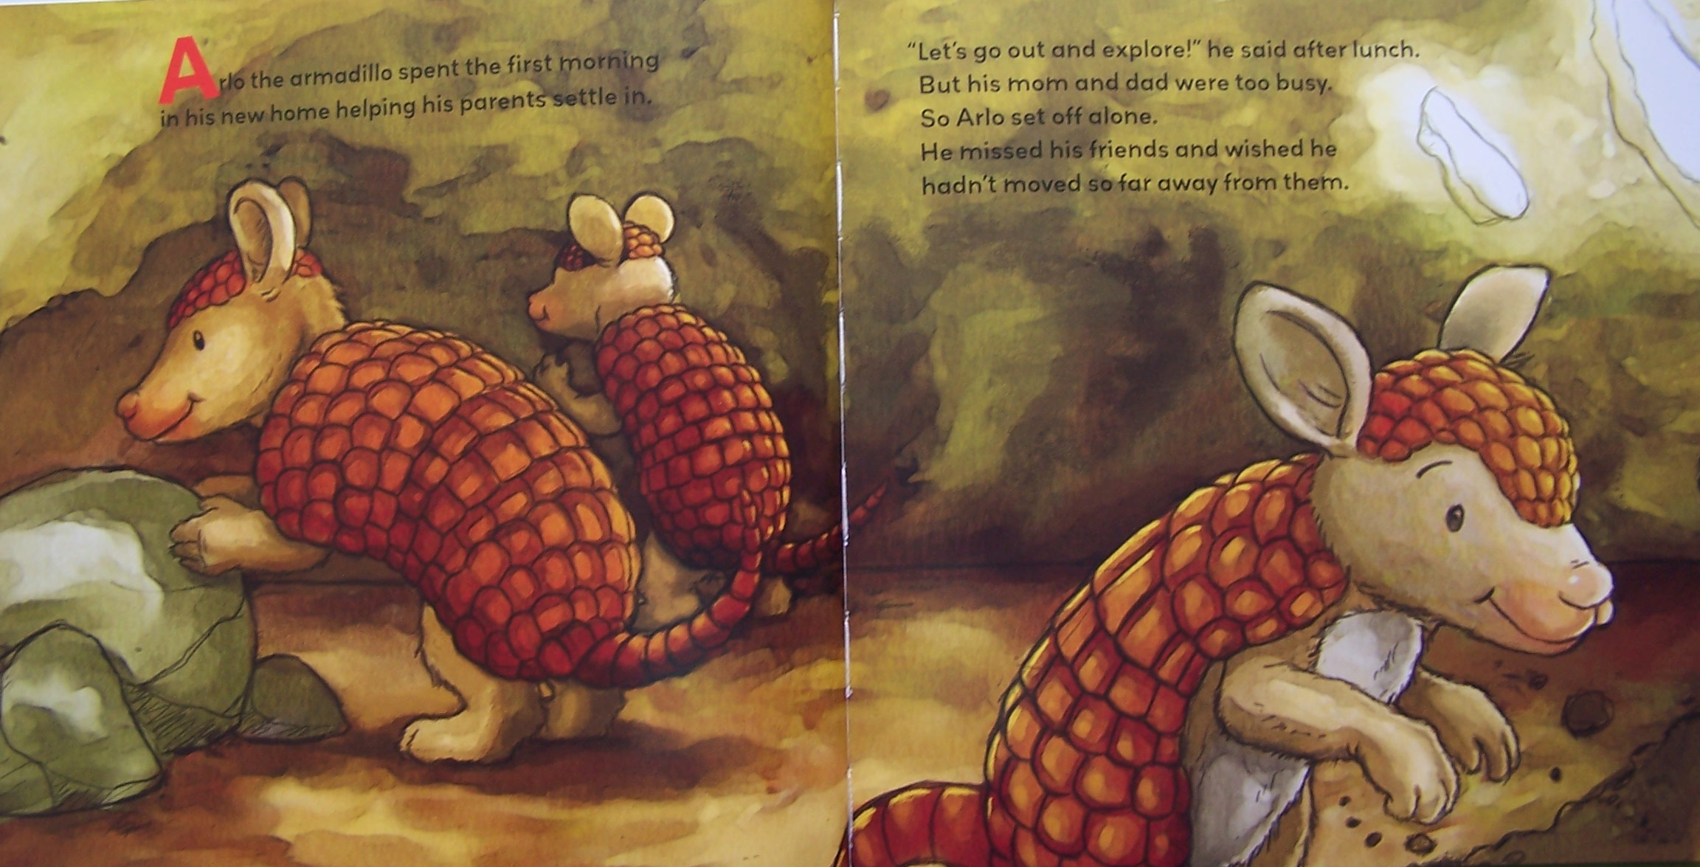
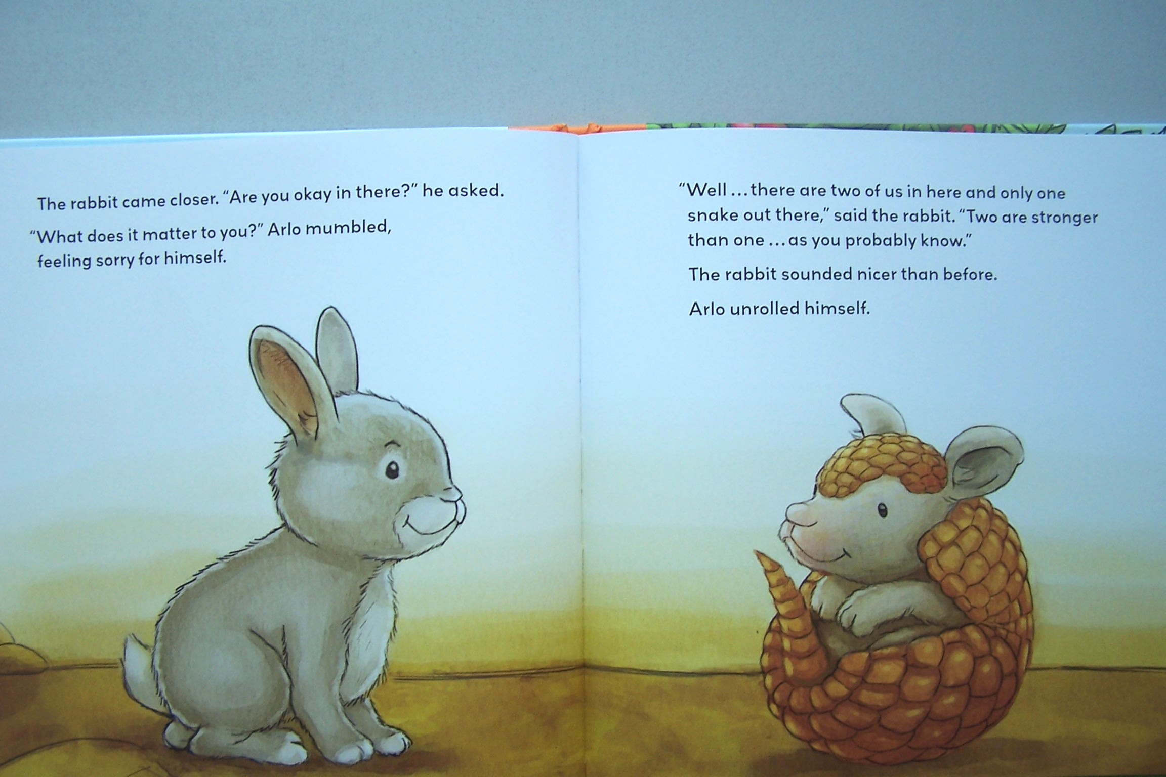
谢谢您的阅读！
请将回馈信息发至：黄家坤
安德鲁﹒纳伯格联合国际有限公司北京代表处
北京市海淀区中关村大街甲59号中国人民大学文化大厦1705室, 邮编：100872
电话：010-82504106
传真：010-82504200
Email: Jhuang@nurnberg.com.cn
Http://www.nurnberg.com.cn

